就学時健康診断に関する書類の提出の仕方

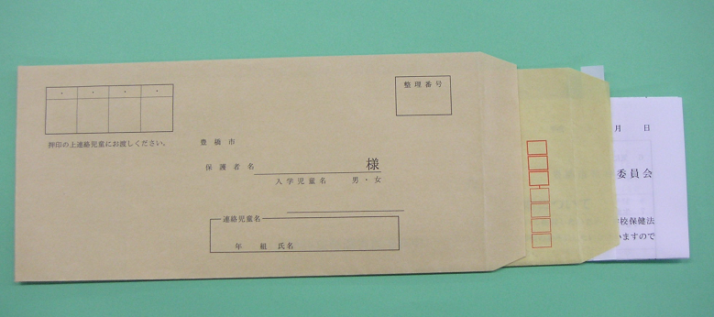
盖上图章后交给联络儿童

联络儿童年级,班级姓名

- アンケート用紙に書き込んで封筒に入れてください。
请填写调查问询表后,装进信封。

②のり付けをしてください。
请用胶水封好。
③この封筒は、学校との連絡用の封筒です。手紙を受け取った日付を書き、サインをして連絡児童に渡してください。
この封筒は繰り返し使いますので、のり付けをしないでください。
这个信封是与学校联系时用的信封。收到信后请填上日期并签上您的名字后，交给联络儿童。
这个信封是反复使用的,所以请不要涂抹胶水。
- 連絡児童は、あなたの近所に住んでいて現在小学校に通っている児童や、来年小学校に入学する児童の兄弟 たちです。この連絡児童が、入学までの間、学校からの連絡文書を届けます。
学校からの手紙が届いたら、必ず封筒に日付とサインを書き入れ、連絡児童に渡してください。
手紙の返事は、ご自分で学校に持ってきてくださってもいいです。
今回の返事は、必ず（ ）月（ ）日までに学校に届くようにしてください。

联络儿童是居住在您家附近的、现在上小学的儿童或者是明年就要上小学的儿童的兄弟姐妹。
在您的孩子上小学之前，将由这名联络儿童负责把学校的联系信件送到您手里。
您接到学校的联系信件后,请务必在信封上签上您的名字及收信日期,交给联络儿童。
您亲自将信件的回复交到学校也可以。
这封信的回复请务必在( )月( )日前交还给学校。

